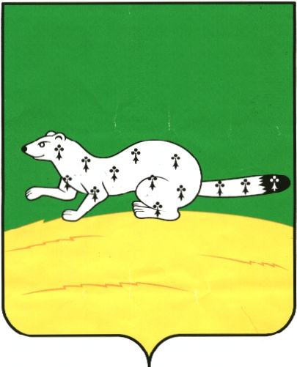
Управление образования Верхнеуральского муниципального района
Муниципальное дошкольное образовательное учреждение
детский сад №3 «Снежинка» г. Верхнеуральска

Открытое занятие
Воспитателя младшей группы Туголуковой Светланы Юрьевны

Тема: «Давайте говорить друг другу комплименты»

Дата проведения: 20.05 2011г.

Форма проведения: развивающая игра.

Объект: дети младшей группы (3-4 года).

Конспект занятия

Цель: учить детей проявлять внимание к сверстникам своего и противоположного пола. Формировать представление о мужественности и женственности. Формировать уважительное отношение друг к другу. Учить отбирать цветовую гамму для отражения понятий «добро» и «зло». Учить детей конструктивным способам снятия напряжения, связанного с чувством злости. Расширять словарный запас. Подвести детей к понятию доброты, как основы взаимоотношений между людьми.
Материал: Куклы «Саша и Маша», сделанные из картона. Искусственный цветок. Картинки с изображением сказочных персонажей: Колобок; Баба Яга; Доктор Айболит; Карабас Барабас; и т.д., гуашь, кисти, смайлики (круги; из бумаги пиктограммы: веселая, грустная, сердитая, печальная).
Предварительная работа: игра «назови вежливое слово», рисование на тему «Нарисуй свое настроение», упражнение-тренинг «Злюка», разучивание песенки – игры «Все на ножки становитесь»
Ход игры
Вступительная часть.
Воспитатель предлагает детям отправиться в страну добрых дел, вежливых слов и хорошего настроения. Дойти в страну можно по цветным дорожкам, которые есть в волшебном мешочке. Дети выбирают дорогу и идут в страну добрых дел. Навстречу детям шли куклы Саша и Маша. Дети встречают их. Здороваются и знакомятся с ними.
Воспитатель: «Ребята, я расскажу вам историю их знакомства. Саша увидел Машу на прогулке, и решил с нею познакомиться. Из всех девочек он выбрал именно ее, потому что Маша была самой красивой и доброжелательной. Маше тоже понравился симпатичный мальчик. Они подружились. Решили тоже отправиться в страну добрых дел и вежливых слов, чтобы узнать как другие дети умеют дружить, что думают друг о друге, и какие комплименты умеют говорить. А мы с вами им в этом поможем. Ребята, а скажите что же такое «комплименты?». Ответы детей.
Основная часть.
Воспитатель: «куклы принесли с собой волшебный цветок, который поможет каждому из нас выразить свои чувства». Дети передают друг другу цветок и говорят комплименты. Если дети затрудняются, воспитатель задает наводящие вопросы.
Воспитатель: «Молодцы ребята. Вы очень хорошо, по доброму отзывались друг о друге, показали какие вы добрые и воспитанные. Куклы очень многому у вас научились. А, сейчас мы с вами отправимся дальше. Выбираем дорогу и идем. А вот, ребята, еще одно задание: нам нужно из имеющегося набора красок подобрать цветок сказочным героям. Посмотрите на них и назовите». Дети смотрят и называют героев, и характеризуют их.
Воспитатель: «Ребята, а как вы думаете, какого цвета добро и зло. Подберите цвета к этим героям». Дети подбирают цвета к сказочным героям, поясняя, почему они так думают.
Воспитатель: «Молодцы, ребята, мы определили, что зло у нас темных цветов, а добро ярких, светлых цветов».
Физминутка.
Воспитатель: «А, теперь мы немного отдохнем: песенка – игра «Все на ножки становись»
Воспитатель: «Вот, мы немножко отдохнули и идем дальше. Выбираем дорогу. А пришли мы в страну настроения. Посмотрите, вот здесь разные смайлики (веселый, сердитый, грустный, и совсем печальный). Я вам, сейчас, опишу ситуацию, а вы мне скажите, какой смайлик подойдет к этой ситуации». Описание ситуаций.
Воспитатель: «Молодцы, ребята. А, сейчас, покажите мне пожалуйста хорошее настроение, грустное, сердитое». Дети мимикой изображают настроение.
Воспитатель: «А, теперь, давайте поиграем в игру «Злюка». Я превращу кого-нибудь из вас в злюку». Дети стоят в кругу, в центре круга «злюка». Все повторяют:
«Жила-была маленькая девочка,
Маленькая девочка сердитая была».
Ребенок, выполняющий роль «злюки» должен передать соответствующее настроение. Затем дети все вместе повторяют движения и мимику сердитого ребенка.
Заключительная часть.
Воспитатель: «А, сейчас, мы прогоним «злюку», потопаем ногами, надуем большие шарики и всю сою обиду и гнев поместим в воздушный шар, завяжем его и отпустим в небо. Шарик исчезнет, а вмести с ним исчезнет обида и гнев. Молодцы. Прогнали обиду и гнев. Теперь будим дружными, добрыми, веселыми. Будем говорить друг другу комплименты».

